1.LGU+ 1G에서 작동중인 정상적인 1G 지원중인 공유기
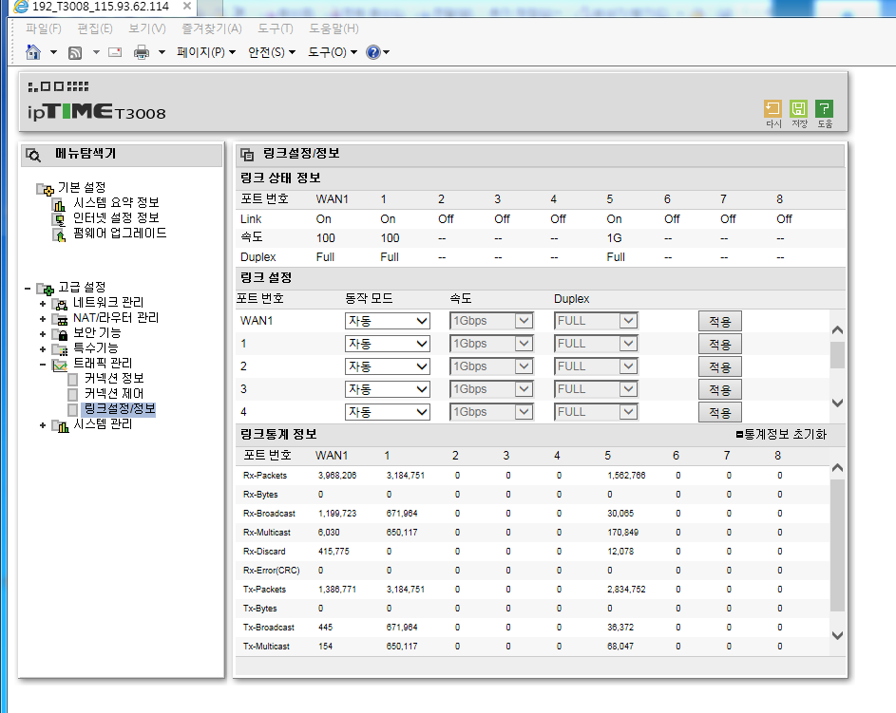

2. .LGU+ 1G에서 작동중인 100M로 지원되는 공유기
